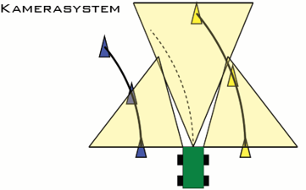
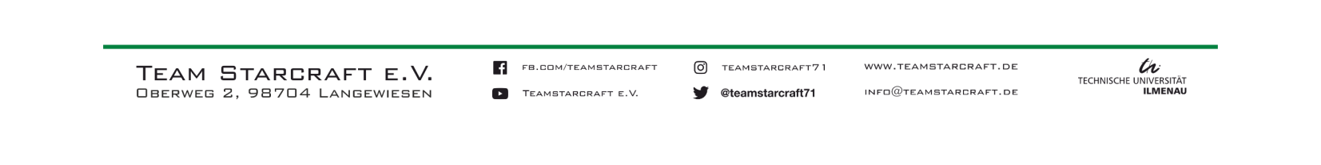
Bereich: Driverless
In diesem Bereich wird alles dafür getan, zum ersten Mal in der Vereinsgeschichte ein autonom fahrendes Fahrzeug zu entwickeln. Dazu wird der TSC-3E zum TSC-3PO umgerüstet. Mit Hilfe diverser Softwaretools wird die Strecke vom Fahrzeug aufgenommen, analysiert und selbstständig abgefahren.

Planstelle: Sensorhalterung und passive Bremse
Durch die Mitarbeit im Verein werden grundlegende Ingenieurstätigkeiten wie Konstruktion und Entwicklung, Simulation und Evaluation, Zeichnungserstellung und interdisziplinäre Teamarbeit vermittelt. Hierbei können im Studium erlernte Fähigkeiten weiter vertieft und zusätzliches Wissen erworben werden.
Tätigkeiten umfassen unter anderem:
- Entwicklung und Konstruktion
- Test und Verifikation mittels Simulation
- Fertigung und Montage
- (gegebenenfalls) Fertigungsakquise
Empfohlene Vorkenntnisse
Interesse an Aufgaben der Ingenieurswissenschaften. Wünschenswert sind Kenntnisse im Umgang mit CAD-Programmen und Simulationssoftware. Affinität und Interesse für Motorsport ist gut, aber nicht notwendig.
Alles was ihr sonst noch braucht, lernt ihr bei und mit uns!

Interesse geweckt?
Überlege kurz und fasse in ein paar Zeilen zusammen, warum Du gerne im Verein im Allgemeinen und an dieser Planstelle im Speziellen mitarbeiten möchtest. Sende dann deine Daten per Mail an bewerbung@teamstarcraft.de. Dein Ansprechpartner ist Tim Dietz.

